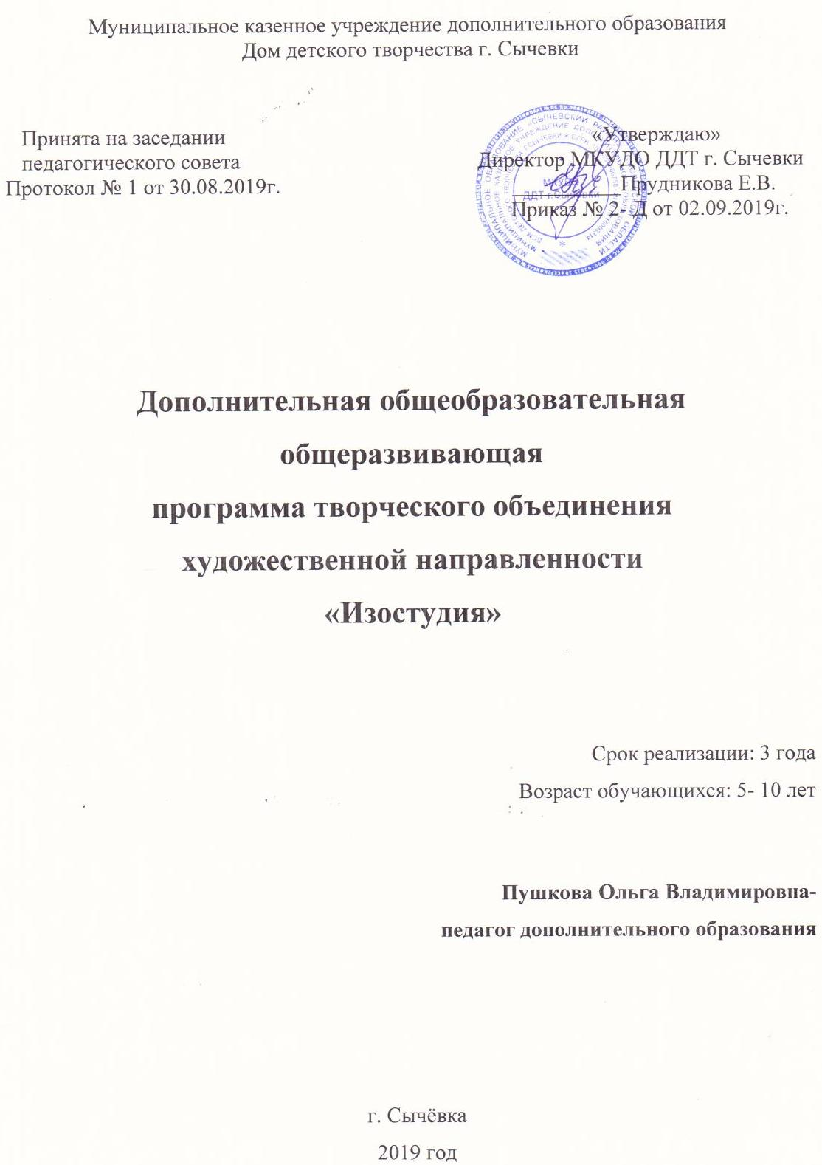
Аннотация
на дополнительную общеобразовательную общеразвивающую программу «Изостудия»
Программа «Изостудия» направлена на реализацию приоритетных направлений художественного образования: приобщение к искусству как духовному опыту поколений, овладение способами художественной деятельности, развития индивидуальности, творческих способностей ребёнка.
Программа по направленности художественная, по функциональному предназначению- учебно-познавательная, по времени реализации- трёхгодичная. Вид программы- модифицированная.
Новизна программы состоит в том, что в процессе обучения обучающиеся получают знания о правилах рисования, лепки, аппликации, о простейших закономерностях строения формы, о перспективе, о цветоведении, о композиции, декоративной стилизации форм, а так же знакомятся с творчеством выдающихся мастеров изобразительного искусства.
Актуальность программы обусловлена тем, что происходит сближение содержания программы с требованиями жизни. Содержание программы нацелено на развитие в ребёнке природных задатков, творческого потенциала, специальных способностей, позволяющих ему самореализоваться в различных видах и формах художественно- творческой деятельности. Программа акцентирует внимание не только на овладение системой дополнительных знаний, но и на воспитательный и нравственный аспект в работе с обучающимися.
Педагогическая целесообразность программы очевидна, так как обучающиеся получают дополнительные знания по таким предметам, как изобразительное искусство, декоративно-прикладное творчество, повышая свой образовательный уровень по истории искусства. Также педагогическая целесообразность программы объясняется формированием высокого интеллекта духовности через мастерство.
Основная цель программы. Приобщение через изобразительное творчество к искусству, развитие гармоничной творческой личности через формирование эстетического отношения к окружающему миру средствами изобразительного и декоративно- прикладного искусства.
Настоящая программа способствует решению следующих задач:
Обучающие: учить детей осваивать художественные, коммуникативные, интеллектуальные способности в процессе рисования;
Развивающие: развитие интереса и любви к изобразительному и декоративно- прикладному искусству, как средству выражения своих чувств и замыслов, развитие у детей изобразительных способностей, художественного вкуса, творческого воображения.
Воспитательные: воспитывать художественный вкус, формировать положительно- эмоциональное восприятие окружающего мира.
Для того чтобы успешно справиться со всеми этими задачами, дети на занятиях:
- рисуют с натуры различные предметы;
- рисуют на темы заданные педагогом;
- рисуют по памяти и представлению;
- рисуют вместе с педагогом;
- занимаются декоративно- прикладным рисованием;
- знакомятся с творчеством художников, с отдельными произведениями живописи, с памятниками архитектуры, скульптуры и декоративно- прикладного творчества.
Отличительные особенности данной программы от уже существующих в этой области заключается в том, что программа ориентирована на применение широкого комплекса различного дополнительного материала по изобразительному искусству. Программой предусмотрено, чтобы каждое занятие было направлено на овладение основами изобразительного искусства, на приобщение обучающихся к активной познавательной и творческой работе.
Программа разработана с учётом возрастных особенностей детей. Программа предполагает комплекс различных видов изобразительной деятельности (изобразительное искусство, аппликация, лепка, конструирование из бумаги), что способствует развитию разных граней детского творчества. Предлагаемая программа построена так, чтобы дать обучающимся ясные представления о системе взаимодействия искусства с жизнью. В ней предусматривается широкое привлечение жизненного опыта детей, живых примеров из окружающей действительности. Работа на основе наблюдения и изучения окружающей реальности является важным условием успешного освоения обучающимися программного материала.
Возраст обучающихся, участвующих в реализации данной программы 5- 15 лет. Обучающиеся этого возраста способны на высоком уровне усваивать разнообразную информацию.
Для обучающихся 5- 6 лет составлена программа с учётом индивидуально- возрастных и психологических особенностей обучающихся.
Работа с одарёнными обучающимися ведётся по индивидуальному плану.
Сроки реализации программы рассчитаны на 3 года обучения.
Этапы программы:
1 год обучения (5 -8 лет)- является вводным и направлен на первое знакомство с изобразительным искусством.
2 год обучения (9-11 лет)- закрепляет знания, полученные на первом году обучения. Даёт базовую подготовку для использования этих знаний в дальнейшем.
3 год обучения (12-15 лет)- последняя ступень. Здесь большое внимание уделяется полному изложению теорий перспективы и цветоведения, больше внимания уделяется теоретическим основам рисунка.
На занятиях предусматривается деятельность, создающая условия для творческого развития обучающихся на различных возрастных этапах и учитывается дифференцированный подход, зависящий от степени одарённости и возраста обучающихся.
Обучающиеся по данной программе, дети проходят путь от простого к сложному, с учётом возврата к пройденному материалу на новом, более сложном творческом уровне. Занятия состоят из теоретической и практической части. Теоретическая часть включает краткое пояснение педагога по теме занятия с демонстрацией дидактического материала и показом приёмов работы. Практические занятия и развитие художественного восприятия представлены в программе в их содержательном единстве. Применяются такие методы, как репродуктивный (воспроизводящий), иллюстративный (объяснение сопровождается демонстрацией наглядных материалов), проблемный (педагог ставит проблему и вместе с детьми ищет пути её решения).
Среди методов такие, как беседа, объяснение, игра, конкурсы, выставки, а также комбинированные, групповые, чисто практические занятия. Некоторые занятия проходят в форме самостоятельной работы, где стимулируется самостоятельное творчество. К самостоятельным относятся итоговые работы по результатам прохождения каждого блока, полугодия и года. В начале каждого занятия отведено время для теоретической беседы, завершается занятие просмотром и обсуждением работ.
Формы занятий.Одно из главных условий успеха обучения и развития творчества обучающихся– это индивидуальный подход к каждому ребёнку. Важен и принцип обучения и воспитания в коллективе. Он предполагает сочетание коллективных, групповых, индивидуальных форм организации на занятиях. Коллективные задания вводятся в программу с целью формирования опыта общения и чувства коллективизма.
Режим занятий. Занятия в первый год обучения проводится 2 раза в неделю по 2 академических часа, количество часов за неделю 4, за год – 144 часа.
Второй год обучения– 2 раза в неделю по 3 академических часа, количество часов за неделю 6, за год 216 часов.
Третий год обучения рассчитан на тех, кто прошёл обучение 1 и 2 года.
Занятия проводятся 2 раза в неделю по 3 академических часа, количество часов за неделю 6, за год 216 часов.
Ожидаемые результаты и способы их проверки.
В конце первого года обучения обучающийся должен знать:
-знать название основных и составных цветов;
- знать какие цвета относятся к тёплым, какие к холодным и почему;
- понимать значение терминов: краски, палитра, композиция, орнамент, роспись, симметрия, ассимметрия;
- знать название инструментов, приспособлений;
- знать изобразительные основы декоративных элементов.
В конце первого года обучения обучающийся должен уметь:
- применять правила смешивания красок;
- свободно работать карандашом, кистью, фломастером, не вращая при этом лист бумаги;
- передавать простейшую форму, общее пространственное положение, основной цвет предмета;
- правильно разводить и смешивать акварельные и гуашевые краски, покрывая ими нужную поверхность в пределах намеченного контура, менять направление мазка, следуя форме;
- выполнять простейшие узоры из декоративных форм растительного мира в полосе, круге, квадрате;
- уметь работать разнообразными мазками.
В конце второго года обучения обучающийся должен знать:
- что такое цветоведение, ахроматические и хроматические цвета;
- что такое перспектива, законы перспективы;
- основные законы, правила, приёмы и средства композиции;
- знать виды и жанры изобразительного искусства.
В конце второго года обучения обучающийся должен уметь:
- определять величину изображения и уметь расположить его в зависимости от размера листа бумаги;
- передавать в тематических рисунках смысловую взаимосвязь элементов композиции;
- выделять наиболее интересное, впечатляющее в сюжете, подчёркивать композиционный центр;
- соблюдать последовательность выполнения рисунка;
- сравнивать свой рисунок с изображаемым предметом, использовать линию симметрии в рисунках с натуры и в орнаментах.
В конце третьего года обучения обучающийся должен знать:
- что такое художественный образ в изобразительном искусстве;
- отдельные произведения выдающихся мастеров русского изобразительного искусства прошлого и настоящего;
- закономерности конструктивного строения изображаемых предметов, линейной и воздушной перспективы, светотени, композиции, цветоведения;
- различать приёмы работы карандашом, гуашью, акварелью;
- особенности художественных средств различных видов и жанров изобразительного искусства.
В конце третьего года обучения обучающийся должен уметь:
- применять на практике законы цветоведения, правила рисунка, живописи и композиции;
-проводить простейший анализ произведения искусства (содержание, художественные формы), определять его принадлежность к тому или иному виду или жанру изобразительного искусства;
- чувствовать гармоничное сочетание цветов в окраске предметов;
- использовать основные средства создания композиции: высоту линии горизонта, выбор точки зрения, цветовой контраст, светлотный контраст, уметь выделять композиционный центр;
- правильно определять и изображать форму предметов, их пропорции, конструктивное строение, их цвет.
Способы проверки результатов освоения программы:
Подведение итогов по результатам освоения материала данной программы проводится в форме:
- опросы по изученным темам; конкурсы; выставки детских работ; в конце года проводится аттестационное занятие.
Важнейшими формами воспитательного процесса являются организация экскурсий, посещение выставок, музеев, организация выставок.
Формы подведения итогов. В процессе деятельности выработалась определённая система контроля успехов и достижений обучающихся. В начале года проводится входная диагностика, сформированности навыков рисования , в конце года проводится итоговая диагностика. По результатам этих диагностик можно судить не только об изобразительных возможностях ребёнка, но и о его способностях к творчеству.
В качестве форм подведения итогов применяются опросы, зачётные практические работы, открытые занятия, конкурсы, выставки.

